Туристско-рекреационная местность «Ефимов кордон»
Расположена в 13 км к северо-западу от города Кологрив, в деревне Шаблово. Живописная природная территория, которая представляет историческую, культурную, духовную и туристическую ценность как историческое место, связанное с творчеством Ефима Васильевича Честнякова. Все творчество Ефима тесно переплетается со сказочной природой Кологривского района. Здесь в доме-музее Е.В.Честнякова можно познакомиться с жизнью и произведениями этого удивительного человека, увидеть подлинные вещи, картины, рисунки и скульптуры художника. Именно здесь вы сможете «отдохнуть от работы, воспомянуть старину …», ощутить всю важность этого, прикоснуться к истокам.
«Ефимов ключик»
Не далеко от музея, в глубоком овраге, течет ключик. Шабловский родник когда-то разыскал Ефим Честняков и обустроил его. Бывал здесь сам и приводил ребятишек. Как творческая личность он любил уединение на природе, под журчание воды размышлял о жизни, сочинял стихи, обдумывал свои творческие замыслы. А ребятам рассказывал свои сказки, учил их ценить и наблюдать родную природу.
После ухода Ефима, родник был назван его именем – «Ефимов ключик». Вода его считается целебной и святой. В 2005 году родник был благоустроен - установлен колодец, бревенчатая часовня, беседка, ступеньки, ведущие к ключику. Ключик активно посещается населением и паломниками. Ветви кустов и деревьев вблизи родника повязаны лоскутами ткани, в память о его посещении.

Деревня Шаблово - родина Ефима Честнякова
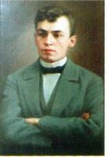Деревня Шаблово – родина уникального художника, мыслителя, поэта Ефима Васильевича Честнякова. Как только вы вступите на шабловскую землю, то окунетесь в мир грез и сказок Честнякова. «Фантазия – она реальна. Когда фантазия сказку рисует, это уже действительность… и потом она уже войдет в обиход жизни так же, как ковш для питья. И жизнь будет именно такой, какой рисует ее наша фантазия…» - говорил Ефим Васильевич.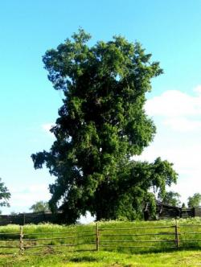
Шаблово окутывает чем-то призрачным и легким, может быть, целебным духом земли, по которой долгие годы ходил этот замечательный человек - Фимко, высокий, одетый в длинную белую полотняную рубаху, перехваченную в поясе витым шнуром. «Бегу я, а ветер трепещет полы, Гляжу я на луг как с горы с Шаболы…» Остановитесь и вы на Шаболе, затаив дыхание, всмотритесь в заунженские дали. Синим маревом, а где-то голубой дымкой покажутся вам они. И вот тогда придет ощущение Родины, России. «Мое забытое, родное…» – может быть, прошепчете вы. Созерцание первозданной красоты никого не оставит равнодушным, навечно соединит вас с этим краем. И Унжа, тихая таежная река, прошепчет вам еще одну, только свою сказку, которую нашептала когда-то и Ефиму. Ее голубая лента будет искриться и сверкать под лучами солнца, как бы заставляя поверить, что здесь, на ее берегах, «что ни день, то чудо!».
А нежный, проникающий прямо в душу, шелест листьев Ефимовых тополей, словно говорящих с вами. Подойдите поближе к двум великанам-тополям, обнимите их шершавый ствол и почувствуйте вечность. Здесь, под тополями, любил сиживать Ефим Васильевич, здесь же он слушал их едва уловимую песню. Прислушайтесь, может быть, тополя пропоют ее и вам? Может быть, чудо произойдет, и музыка небесных сфер зазвучит в вас и останется там навсегда. Сразу за тополями - дом-музей Е.В.Честнякова. В нем вы сможете увидеть подлинные вещи, картины, рисунки и скульптуры художника - сказочную реальность, которую создал Ефим и сама природа Кологривского края.
Даже дорога к звонкому Ефимову ключу покажется удивительной. Словно бы из подземного волшебного мира явились на свет божий цветы с множеством белых изящных колокольчиков, тихо-тихо звенящих, словно приветствующих тебя. Сам ключик течет в глубоком овраге и его вода считается целебной и святой. 27 июня 2002 года на Дне Памяти Е.В. Честнякова начался сбор народных средств на строительство дома-музея Е.В. Честнякова.
Взялась за это благородное дело Зоя Ивановна Осипова, собравшая более 50 тысяч рублей. Помог реализовать народную инициативу глава Кологривского района И.Т.Шевченко. И уже через 2 года, 26 июня 2004 года, состоялось торжественное открытие дома – музея. Музей Честнякова в Шаблове по настоящему народный, ведь всё, чем он располагает, подарено людьми, сохранившими работы и вещи Ефима Васильевича.
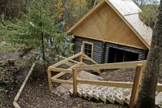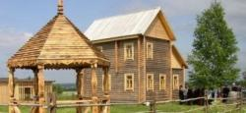

Ефим Честняков - Кологривский муниципальный район
kologriv.org/turizm/efim-chestnyakov.html
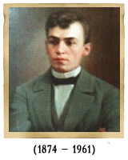
Ефим Васильевич Честняков родился в 1874 году в семье крестьянина в деревне Шаблово Кологривского уезда Костромской губернии. Необыкновенно любознательный и прилежный мальчик рано пошел учиться в школу и начал рисовать. Учился Ефим старательно, любил рисовать, увлекался литературой. С 1899 года Е. Честняков учится в Тенишевской мастерской в Санкт-Петербурге под руководством И. Репина, затем в Высшем художественном училище при Академии художеств. В 1914 году Ефим Честняков возвращается в родную деревню и больше никогда покидает ее.
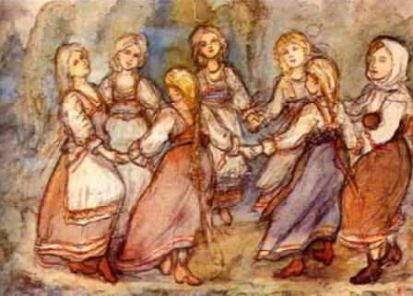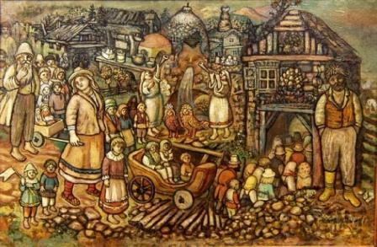
С детских лет, восприняв крестьянский уклад жизни, Ефим Васильевич через знакомые образы воплощает свою мечту и жизни прекрасной, идеальной. Эта мечта находит выражение в сказочном мире его картин, театральных представлений, литературных произведений. Творчество Е.Честнякова завораживает. Каждая картина притягивает и заставляет стать участником происходящего на полотне действа. В его творчестве органично сочетаются элементы фольклорные и книжные, сказочные и реальные, ритуальные и бытовые. И для всех он нашел особый язык выражения – предельно простой, ясный, легко читаемый. Даже маститый И. Репин, восхищенный его самобытным талантом, сказал, «Мне тебя учить нечему, только испорчу».
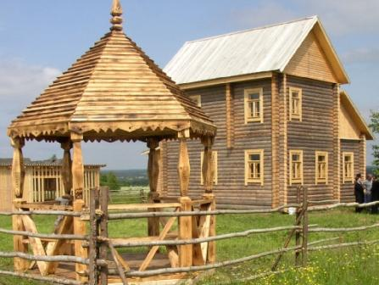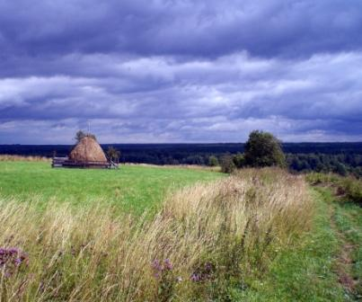
Художественное и литературное наследие живописца, мыслителя, поэта и педагога Ефима Честнякова, представлено более чем 200 живописными полотнами и 500 графическими листами. Часть его работ представлена в двух залах музея Е.В. Честнякова в Костромском музее-заповеднике. В деревне Шаблово Кологривского района открыт дом-музей Е.В. Честнякова. В нем можно увидеть подлинные вещи, картины, рисунки и скульптуры художника - сказочную реальность, которую создал Ефим и сама природа Кологривского края.

Хотите узнать, чем еще знаменит Кологривский край, загляните на страничку о туристском бренде "Кологрив - гусиная столица России"

Кострома: Честняков Ефим Васильевич
www.kostroma.ru/zemelya/chestnyakov/

